西安科技大学院处函件
教务函〔2018〕43号
关于举办第一届西门子杯创新设计大赛的通知
各学院：
为了切实提高高校学生的逻辑思维、创新意识和创新设计能力，给大学生提供一个锻炼逻辑控制、运动控制方案创新设计的平台，经研究，决定举办西安科技大学第一届西门子杯创新设计大赛。现将大赛相关事项通知如下：
一、大赛背景
智能制造、工业4.0等趋势席卷全球，在“中国制造2025”国家重大战略背景下，中国制造业的转型升级势在必行。由于目前我国当前产业发展极度不均衡，必须要走工业2.0补课、工业3.0普及以及工业4.0示范的并行发展道路。为此，教育部的“新工科”教育、工程认证等改革的基本思想都是新时代背景下所提出的新工程人才培养要求。其中，特别强调了要培养求解复杂工程问题能力的人才。
二、大赛组织
本次大赛由教务处主办，电气与控制工程学院承办，并成立由电气与控制工程学院学科专家组成的竞赛评审组。
三、参赛对象
在校本科生均可报名参赛，参赛学生可以是个人或团队（每个团队人数不超过3人）。
作品制作经费由学生自筹和学院部分资助，如需学院资助应在本通知公布后两周之内提出申请。
作品不要求有指导教师，如果需要指导教师由学生自己联系。
四、大赛奖励
大赛作品采用分类评选方式，每类作品设一、二、三等奖和优秀奖，获奖比例分别为参赛队总数的5%、10%、15%、20%。获奖作品和名单在全校公布，向获奖学生颁发获奖证书并给予一定的奖励。
五、大赛内容
大赛内容分为运动控制、逻辑控制、过程控制三类，参赛学生可根据自己的兴趣选择参加其中一类，具体如下：
运动控制类：大赛作品内容涉及SINAMICS S120多轴驱动器、S120控制系统及其通讯方式、IM174通讯扩展模块等方面相关知识，项目类型以对运动控制系统控制方案的综合分析、设计、实施及异常处理能力作为比赛设计内容。
逻辑控制类：大赛作品内容涉及PLC硬件，wincc组态仿真，PLC梯形图编程等，项目类型以逻辑流程设计，硬件通讯软件程序设计结合作为比赛设计内容。
过程控制类：该赛项以智能工厂、智能车间、智能产线中某个连续生产过程的升级改造为背景，参赛队以乙方角色参与连续生产过程的升级改造过程，重点考察参赛队员的工艺分析、生产优化、智能算法开发、控制系统设计、实施以及异常处理能力，目的是培养一流的具备连续过程行业工艺设计、优化、算法研发、控制系统设计、实施以及异常处理等综合能力的设计、开发人才。
大赛不收取任何作品评审费。
六、大赛作品要求
运动控制类：作品要求完全由学生自己动手操作完成。作品以PPT形式提交，将自己对大赛涉及的相关内容进行展示，其中包括：S120控制系统的相关知识、S120的通讯方式并对其进行比较；对数据块（DB块）相关知识进行学习并展示；DP与PN在使用上的区别等。在作品中尽量体现自己独特的想法和对运动控制的认识，提交的作品可以借鉴网络相关内容，但杜绝大面积抄袭，在评奖之前评委会将对作品进行重复性检查。
逻辑控制类：作品要求完全由学生自己动手完成。先写出完整的单部电梯运行的逻辑流程，最后上机运行自己的单部电梯程序。提交的作品在评奖之前评委会将先经过重复性检查，杜绝抄袭、请人代做等学术不端行为产生的作品。
过程控制类：针对工艺过程，参赛队需要完成工艺分析、开车步骤设计、控制算法设计、控制系统方案设计，包括从冷态到稳态的自动开车过程和开车结束后的工艺过程控制。专家组对方案进行初步筛选，选择出符合要求的方案进行方案陈述答辩和方案控制实施。
七、提交时间和方式
作品报名时间：即日起截止2018年5月11日。
作品提交时间：截止2018年5月18日。
作品提交地点：临潼校区骊山校园17号教学楼电气与控制工程学院办公室。
联系人信息:
赛项 | 联系人 | 电话、邮箱
运动控制  逻辑控制 | 孙老师 | 18629509412  10459740@qq.com
过程控制 | 彭老师 | 18066559113  78218551@qq.com
答辩时间及地点另行通知。

附件：1.运动控制部分评审规则
2.逻辑控制部分评审规则
3.运动控制、逻辑控制作品格式
4.过程控制赛项任务
5.过程控制方案设计工程文件模版
6.过程控制竞赛设备描述

教务处
电气与控制工程学院
2018年5月6日
附件1：
运动控制部分评审规则
评审项目 | 评审标准 | 分值
逻辑完整性 | ＊ 着重关注：  PPT的制作具有完整的条理性，未出现衔接不连贯的现象 | 20
S120的通讯方式及其比较 | ＊ 着重关注：  S120通讯方式种类齐全，比较的过程体现了自己独特的见解 | 15
DP与PN在使用上的区别 | ＊ 着重关注：  理解DP、PN的主要功能，阐释在使用过程中的区别，理解独到 | 35
成果展示 | ＊ 着重关注：  具有创新性 | 20
团队建设 | ＊ 着重关注：  在教师的指导下体现团队的分工与合作的意识与能力。 | 10

附件2：
逻辑控制部分评审规则
评审项目 | 评审标准 | 分值
逻辑完整性 | ＊ 着重关注：  程序中有完整的单部电梯的逻辑控制，应写清单部电梯逻辑控制各个程序块。 | 20
PlC与PC端的通讯 | ＊ 着重关注：  上机运行，能够把自己设计的程序，正确的下载到PC端。 | 15
各个程序块的正确性 | ＊ 着重关注：  上机运行，各个程序块没有出错且逻辑正确。 | 35
仿真成果 | ＊ 着重关注：  能够在wincc仿真界面运行自己的单部电梯仿真程序。 | 20
团队建设 | ＊ 着重关注：  在教师的指导下体现团队的分工与合作的意识与能力。 | 10

附件3：

西安科技大学

第一届“ * *控制”创新设计大赛
设计方案

项目名称：
参赛成员：
指导老师：
提交日期：
运动控制内容要求：
运动控制PPT首页按照附件二中内容进行设计，内容充实，页数不限。

逻辑控制内容要求：
概述写出单部电梯程序逻辑流程，画出对应逻辑流程图。

附件4：
过程控制赛项任务
一、赛项题目
根据提供的工艺过程，通过分析工艺流程及对象的特性，对该工艺过程进行生产优化、开车步骤设计、智能算法研发、控制系统设计等方案设计工作。某反应工艺过程如下图所示：
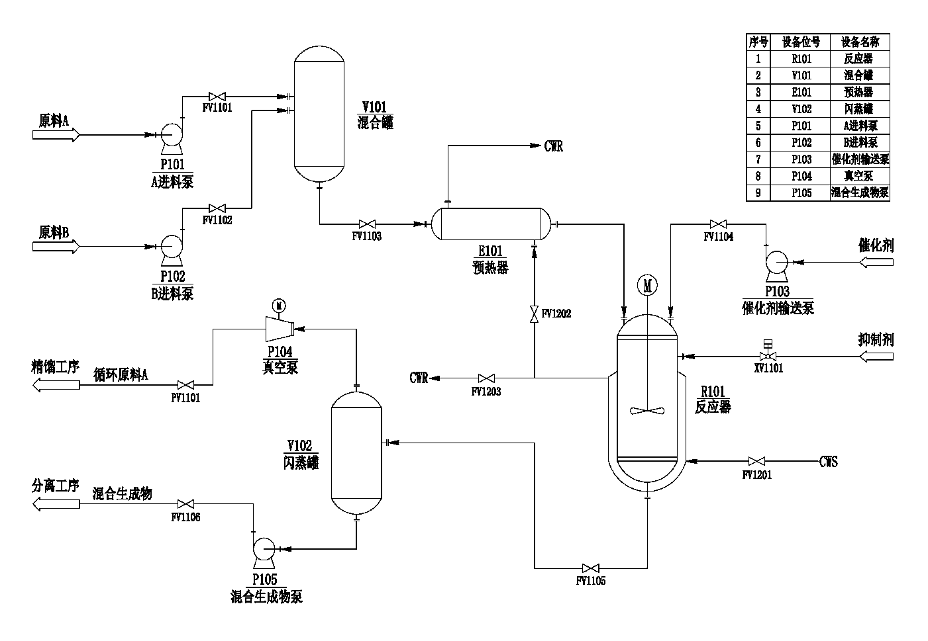
该放热反应过程在催化剂C的作用下，原料A与原料B反应生成主产物D和副产物E，反应方程式如下：
主反应： 2A + B —＞ D
副反应： A + B —＞ E
其中，主生成物D是所需产品，副生成物E是杂质，主、副反应均为强放热反应。为了获得较高的反应转化率，采用原料A过量的工艺。
正常工况下工艺过程如下：
原料A与原料B分别由原料A进料泵、原料B进料泵输送进入混合罐V101（立式圆罐）内混合，混合物料经预热器E101升温后，进入放热反应器R101进行反应，反应所需的催化剂C，由催化剂C输送泵P103从反应器顶部加入。在反应过程中，反应放热强烈，因此反应器R101采用夹套式水冷却。反应转化率与反应温度、停留时间、反应物料浓度及混合配比有关，反应体系气相压力对温度敏感，在冷却失效产生的高温条件下，过高的气相压力使反应器有爆炸的风险。在反应器顶部设一路抑制剂，当反应压力过高危及安全时，通入抑制剂F，使催化剂C迅速中毒失活，从而中止反应。冷却水吸收反应器的放热量形成热水，热水通往E101预热器对进料进行预热，以回收一部分热量，多余的热水通往公用工程。
反应器R101底部出口生成物含有产品D、杂质E，催化剂C、以及未反应的原料A和少量原料B，为了回收原料A，在反应器下游设置闪蒸罐V102，将混合生成物（D+E+C+A+B）中过量的原料A分离提纯，以备循环使用。闪蒸罐V102底部的混合生成物（D+E+C+A+B）经输送泵加压，送到下游分离工序，进行提纯精制，以分离出产品D。
参考开车步骤：
（1）初始化检查，工况处于开车前状态，确认所有泵和阀门都处于关闭状态。
（2）启动原料A输送泵P101，并打开原料A进料阀FV1101；启动原料B输送泵P102，并打开原料B进料阀FV1102，原料A、B按照一定比例进入混合罐 V101。
（3）混合罐V101达到一定的液位时，打开罐底阀门FV1103，混合原料（A+B）小流量进入反应器R101，启动催化剂C输送泵P103，并打开催化剂C管线阀门FV1104，催化剂C与混合原料（A+B）按一定配比从反应器R101顶部加入。此时，原料A、B在反应器R101里进行化学反应，放出一定热量，反应系统升温，并进一步诱发反应。
（4）当反应器R101达到一定液位时，打开反应器R101底部管线阀门FV1105，反应生成物进入闪蒸罐V102进行闪蒸。
（5）启动真空泵P104，使闪蒸罐V102压力维持在一定的负压值，原料A从罐顶蒸出，经阀门PV1101进入精馏工序提纯，以备循环使用。
（6）当闪蒸罐V102达到一定的液位时，启动混合生成物泵P105，并打开混合生成物管线阀门FV1106，罐底液相混合物进入下游分离工序，以分离出产品D。
（7）逐步提升负荷。
（8）打开循环冷却水上水管线阀门FV1201，以控制反应器R101的温度。
（9）打开预热器E101循环回水管线阀门FV1202，利用来自反应器R101的部分热水对混合原料（A+B）进行预热，使混合原料（A+B）升温到一定的温度。
（10）打开循环回水至公用工程管线阀门FV1203，形成预热器E101预热水循环；来自反应器的另一部分热水排出装置，合理分配用于预热的热水和排放掉热水的比例，在保证产品产量及浓度满足工艺要求的前提下，尽量提高热水的利用率，以减少冷却水用量。
（11）开车过程完成后，投入自动控制系统，使工艺过程平稳运行，并保证满足工艺生产要求。
仿真对象说明：
（1）参赛队员在SMPT-1000软件平台上，根据所提供的变量仪表，自行选择系统设计所需的仪表。
（2）工艺过程图管线上均可根据方案的需要设置阀门，阀门的流通能力不能随意改变。参赛队员可根据需要自行选择阀门的特性（线性、等百分比、快开）和阀门类型（手操阀、调节阀），其中调节阀门用于控制回路。
（3）工艺过程的设备参数由专家组设置，参赛队员不可自行变动。
二、校赛任务
针对以上工艺过程，参赛队需要完成工艺分析、开车步骤设计、控制算法设计、控制系统方案设计，包括从冷态到稳态的自动开车过程和开车结束后的工艺过程控制。专家组对方案进行初步筛选，选择出符合要求的方案进行方案陈述答辩和方案控制实施。方案设计工程文件模版见附件5。
甲方需求：
（1）在满足工艺要求的条件下，开车时间越短越好（工艺要求包括：反应器的温度、反应器液位、最终产物D的浓度、最终产物D的流量等）。
（2）反应器的温度、反应器液位、最终产物D的流量等达到稳态要求。
（3）产物达到规定浓度要求的前提下，产量越多越好（流量*产物浓度值的累积量）。
（4）不能出现安全事故。
根据工艺过程及甲方需求，参赛队伍完成：
（1）项目的方案设计，包括对象特性及控制需求分析、过程仪表选型、控制回路设计，以及相关硬件的选型、系统设计和电气设计等；
（2）项目方案答辩，参赛队员对自己的方案进行详细阐述并接受甲方的提问；
（3）控制系统方案在西门子控制系统上实施（控制器硬件型号为PCS7 412-5H）并调试，完成从冷态开车至稳态的自动顺序控制。
评分依据甲方需求，在开车过程结束时，整个开车时间、稳态工艺参数指标、达到要求的产物D的累积量为评分依据。
扣分项包括，但不限于以下情况（依顺序扣分增大）：
（1）生产过程中，加抑制剂中止反应（造成废料增加，后处理困难）；
（2）混合罐、反应器、闪蒸罐等罐式设备出现抽空或满罐现象（生产事故）；
（3）反应器超压爆炸（严重生产事故）。
三、竞赛规则
1.以公平、公正、公开为原则，以参赛队方案设计内容、现场实施和答辩效果为考核标准。
2.专家组委会以甲方的身份发布工程项目招标需求，各参赛队以乙方的身份，根据甲方提出的要求，进行项目方案设计，并以工程承包商的身份进入比赛现场实施。组委会将组织专家就项目方案设计、系统开发和现场实施、答辩等方面，对参赛队的系统设计方案和实施效果进行综合考察。
3.项目方案设计内容：
（1）系统分析，包括需求分析、对象特性分析、安全分析等。
（2）控制系统设计，包括开车顺序、控制回路、控制PI&D图、控制算法、仪表选型、安全联锁、人机界面等。
（3）控制系统组成，包括控制器、IO卡件、通讯网络等。
（4）系统实施说明，包括系统连接、系统安装、系统组态、系统整定、系统调试、系统投运等。
（5）经济效益分析，包括产能、耗能、安全、环保等。
4.项目方案实施内容：
（1）在SIMATIC S7-400 PLC上，完成硬件组态和控制程序开发；
（2）系统调试，包括控制器参数整定、故障排除、系统投运等。
（3）系统验收，包括项目方案设计书、现场实施和答辩，接受甲方对系统性能的评估。
5.专家组对方案内容进行初步筛选后，符合要求的参赛队需要自行携带电脑，作为系统的上位机，并自己负责设备的连接。组委会提供的电脑仅作为备用机。
6.原则上不允许以任何原因离开赛场，如有特殊原因，需要边裁陪同。
7.成绩满分100分，由方案设计、方案答辩与上机比赛三部分组成，分值分配如下：
项目 | 分值
方案设计 | 单项满分40分
方案答辩 | 单项满分20分
上机比赛 | 单项满分40分
注意：专家组对所有参赛队伍的方案进行筛选，符合方案设计各项要求的参赛队进入方案答辩环节，参赛队以PPT的形式到现场阐述设计方案，接受评审专家提问。对于每支参赛队，答辩共计20分钟（暂定），其中队员陈述10分钟，评审专家提问10分钟。评审专家依据方案设计与答辩现场陈述情况对参赛队进行评判，最终确定答辩环节得分。专家评委根据方案设计内容和方案答辩成绩从高到低选取一部分优秀队伍进入方案上机比赛环节，上机比赛为30分钟（暂定），参赛队员将自己的工程文件下载到SIMATIC S7-400 PLC上进行运行实施，专家组根据队员的实际操作能力、系统运行情况进行评分。上机比赛结束后，参赛队员须在指定区域等候签字以确认自己的比赛结果。未进行确认签字的队伍，其成绩视为放弃，按0分计。
附件5：

2018年“西门子杯”中国智能制造挑战赛
（原全国大学生工业自动化挑战赛）

连续过程 设计开发赛项
工程设计文件

参赛队伍：________________
参赛队员：________________

年 月 日

一、方案设计依据、范围及相关标准
二、系统分析（包括控制需求分析、对象特性分析、工艺流程分析、系统安全要求等）
三、控制系统设计
3.1 基础控制系统及开车顺序控制系统的设计（包括控制回路、控制算法、被控变量、操纵变量、控制规律、阀门特性、仪表选型、开车顺序设计优化、安全保障等功能设计，并说明设计理由）
3.2 安全系统的设计（包括声光报警、安全联锁、紧急停车、安全仪表等功能设计，并说明设计理由）

3.3 绿色生产、节能减排降耗方面的考虑
3.4 控制系统管道仪表流程图（包括基础控制系统、安全控制系统等）

四、系统设备选择与系统连接
4.1 系统设备选择（包括控制器、测量变送装置、执行机构，DCS规模、IO模块配置、仪表盘、控制柜、配电装置等）

4.2 系统连接（用工程语言描述系统的连接）
五、实施效果
5.1 操作说明

5.2 监控画面（包括流程画面、趋势画面、报警画面、操作画面等）

5.3 响应曲线及性能分析

六、经济效益分析

附件6：
连续过程 设计开发赛项 竞赛设备描述
1.SMPT-1000的硬件组成及网络拓扑结构：
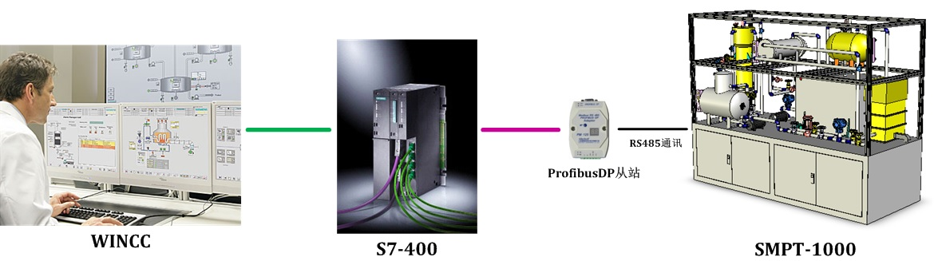
图1-1 SMPT-1000网络拓扑结构
比赛环境是由SMPT-1000与与西门子S7-400 PLC组成的现场站、控制站和操作站三级完整的工业控制环境。整体网络拓扑结构见图1-1所示。其中，控制器采用西门子S7-412 PLC，被控对象即为SMPT-1000。从宏观上看，在整个系统中，工程师站与PLC直接通过以太网连接，PLC与仿真对象之间采用Profibus DP通讯协议来实现连接。S7-412 CPU自带Profibus DP接口，可作为Profibus DP主站；PM125模块即为Profibus DP从站，仿真对象与从站直连。
2.Profibus DP通讯及PM125模块通讯工作原理说明
作为众多现场总线家族的成员之一，Profibus是在欧洲工业界得到最广泛应用的一个现场总线标准。
Profibus是一种电气网络，物理传输介质可以是屏蔽双绞线、光纤、无线传输。它同时也是开放式的现场总线，它允许众多的厂商开发各自的符合Profibus协议的产品，这些产品可以连接在同一个Profibus网络上。Profibus属于单元级、现场级的网络，适用于传输中、小量的数据。
Profibus提供了三种通信协议：Profibus-FMS、Profibus-DP、Profibus-PA。其中，我们这里用到的Profibus-DP是一种经过优化的高速通信，特别适合于PLC与现场级分布式I/O设备之间的通信。
PM125模块提供了仿真对象与现场总线Profibus的互连，其作为Profibus DP从站，内部遵循一定的协议格式。从PLC端的角度来看，其格式如下图1-2所示：
图1-2 PM125通信协议格式定义
具体来讲，对于PLC端的输入数据，首字节用于通信命令字，后续的字节则是用户数据，其长度由实际情况而定；对于输出数据，除了首字节同样用于通信命令字外，其后的第二个字节用于定义PLC输出数据的长度值，接下来的字节才是用户数据，同样地，其长度也由实际情况而定。
3.DP从站（PM125模块）组态及通信配置示例：
（1）添加PM-125模块。在Catalog中选择Profile: Standard。下面出现树状菜单，依次打开PROFIBUS DP → Additional Field Devices（附加现场设备）→ General（通用）→ CONVERTER（转换设备）→ PM125，拖动该组件到Profibus上。弹出组件配置窗口， Address（地址）设置为7，点击【OK】。
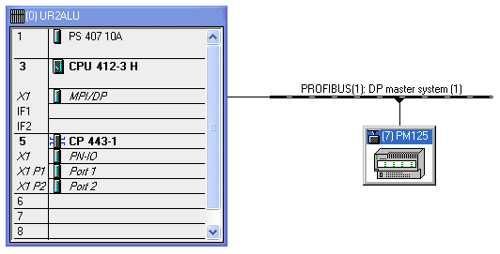
图1-3 添加DP从站（PM125模块）
（2）添加AI\AO DI\DO通道。点击PM125组件，在详细信息配置窗口表格第1行任意位置单击，在Catalog的PM125中选择Universal module并双击，该模块将自动添加到PM125详细信息配置窗口的第1行。
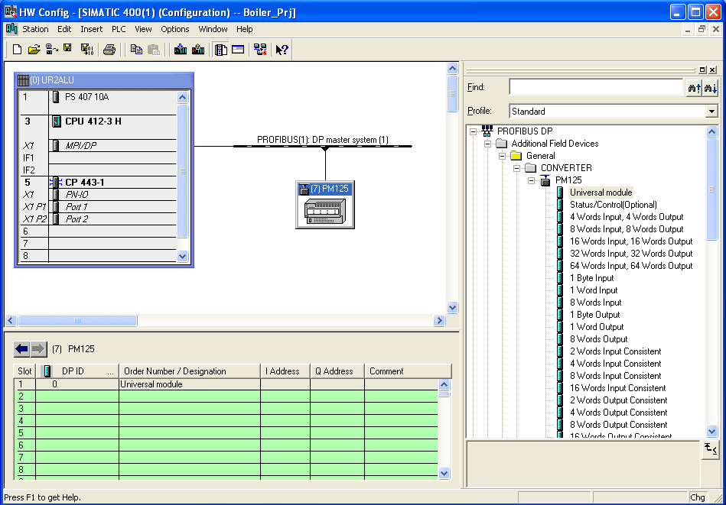
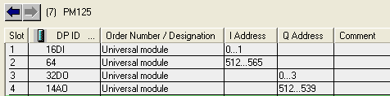
图1-4 配置PM125模块的IO通道
（3）配置SMPT-1000的通信内容。在Component View的左侧树形结构中选择S7 Program(1)的Sources文件夹，然后选择菜单命令【Insert】→【S7 Software】（S7软件）→【SCL Source】（SCL源程序），在Sources文件夹中新建SCL文件，并按照如下示例代码进行编辑。
FUNCTION_BLOCK FB888
Q1.0 := 0;
Q1.1 := 1;
Q1.2 := 1;
Q1.3 := 1;
Q1.4 := 1;
Q1.5 := 0;
Q1.6 := 0;
Q1.7 := 0;
Q0.0 := I0.0;
END_FUNCTION_BLOCK

